ТЕМА 2. ТЕОРЕТИЧЕСКИЕ И МЕТОДОЛОГИЧЕСКИЕ ОСНОВЫ ЛОГИСТИКИ
План:

- Специфика логистического подхода к управлению материальными потоками в экономике.
- Предпосылки и этапы развития логистики.
- Экономический эффект от использования логистики.

1. СПЕЦИФИКА ЛОГИСТИЧЕСКОГО ПОДХОДА К УПРАВЛЕНИЮ МАТЕРИАЛЬНЫМИ ПОТОКАМИ В ЭКОНОМИКЕ
Большинство определений трактуют логистику как теорию и практику управления материальными потоками. Однако эта деятельность осуществлялась человечеством с давних времен. Общепризнанного же определения, которое отражало бы специфику логистики, пока не выработано. Поэтому остановимся несколько подробнее на специфике логистического подхода к управлению материальными потоками, как на микро-, так и на макроуровне.
На макроуровне цепь, через которую последовательно проходит некоторый материальный поток, состоит из нескольких самостоятельных предприятий. Традиционно управление каждым из этих предприятий осуществляется собствен-ником обособленно (рис. 2). При этом задача управления сквозным материальным потоком не ставится и не решается. Не выделяется также категория «сквозной материальный поток». В результате такие показатели этого потока, как его себестоимость, надежность поступления, качество и другие, на выходе из цепи складываются в значительной степени случайно и, как правило, далеки от оптимальных.

Объекты управления - отдельные предприятия

Предприятие 1
Предприятие 2
Предприятие 3

А

Показатели сквозного материального потока на выходе
(точка А) складываются случайно

Рис. 2. Традиционный подход к управлению материальным потоком на макроуровне, т.е. на уровне нескольких предприятий
При логистическом подходе объектом управления выступает сквозной материальный поток (рис. 3).
Объекты управления - отдельные предприятия

Предприятие 1
Предприятие 2
Предприятие 3
Ф А
А

Новый объект управления – сквозной материальный поток
На выходе (точка А) сквозной материальный поток имеет заранее спроектированные, контролируемые показатели

Рис. 3. Логистический подход к управлению материальным потоком на макроуровне

При этом обособленность предприятий - звеньев материалопроводящей цепи в значительной степени преодолевается с целью согласованного управления сквозным материальным потоком. Нужный груз начинает поступать в нужное место, в нужное время, в необходимом количестве, необходимого качества. Продвижение материального потока по всей цепи начинает осуществляться с минимальными затратами.
На микроуровне цепь, через которую последовательно проходит некоторый материальный поток, чаще всего состоит из различных служб одного предприятия (рис. 4). При традиционном подходе задача совершенствования сквозного материального потока внутри предприятия, как правило, не имеет приоритетного значения ни для одного из подразделений. Показатели материального потока на выходе из предприятия, так же как и в первом примере, имеют случайное значение и далеки от оптимальных.
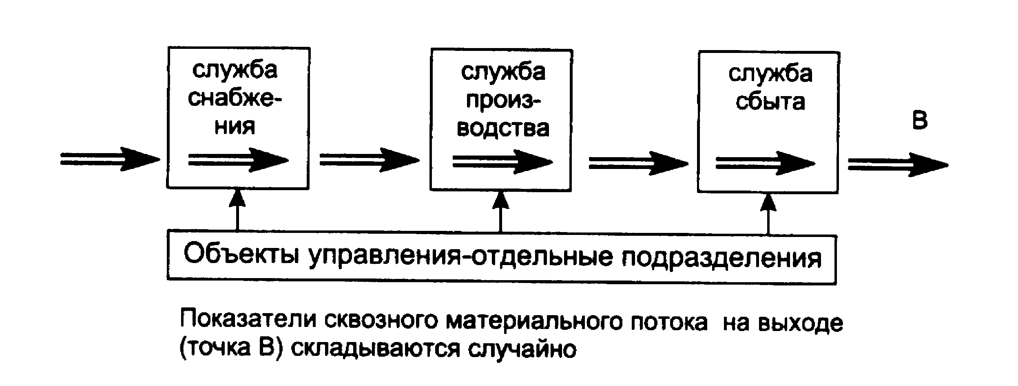
Рис. 4. Традиционный подход к управлению материальным потоком на микроуровне (уровень отдельного предприятия)
При логистическом подходе на предприятии выделяется и получает существенные права служба, приоритетной задачей которой является управление сквозными материальными потоками, то есть потоками, которые поступают извне, проходят склады службы снабжения, производственные цеха, склады готовой продукции и затем уходят к потребителю (рис. 5). В результате показатели материального потока на выходе из предприятия становятся управляемыми.
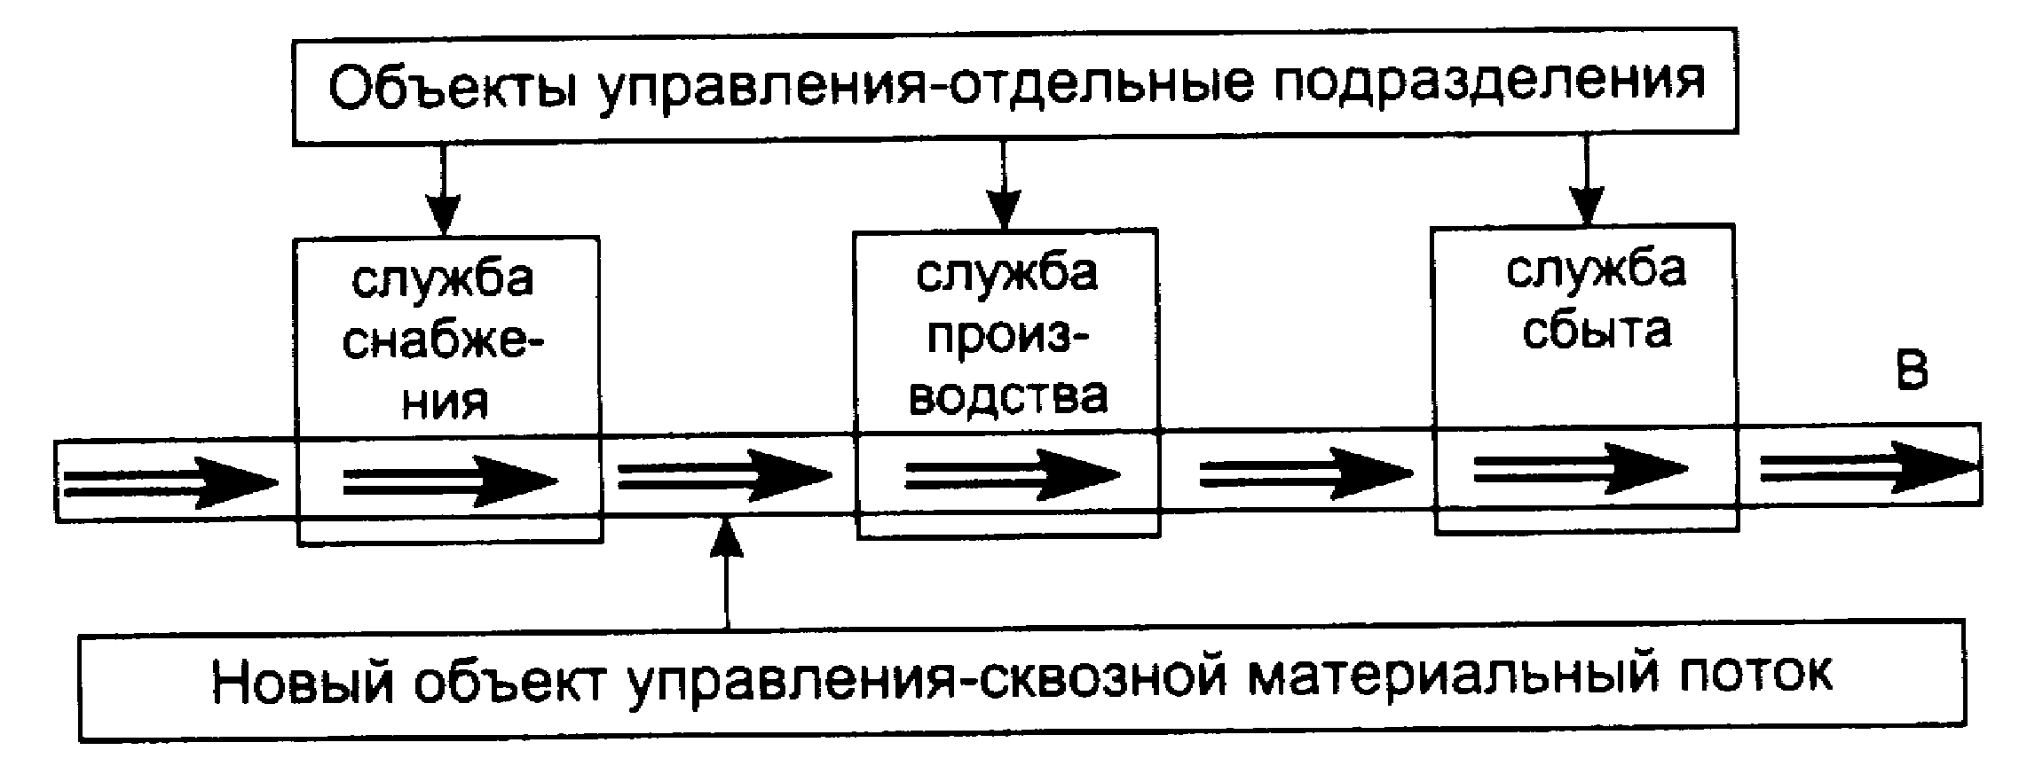
Показатели материального потока на выходе (точка В)
управляемы и имеют заранее заданное значение
Рис. 5. Логический подход к управлению материальным потоком на микпоуровне (уровень отдельного предприятия )

В целом, принципиальное отличие логистического подхода к управлению материальными потоками от традиционного заключается в выделении единой функции управления прежде разрозненными материальными потоками; в технической, технологической, экономической и методологической интеграции отдельных звеньев материалопроводящей цепи в единую систему, обеспечивающую эффективное управление сквозными материальными потоками.
В настоящее время в Аэербайджанской республике за практической деятельностью по управлению материальными потоками начинает закрепляться название «логистика» вне зависимости от того, насколько эта деятельность соответствует логистической идее.

2. ПРЕДПОСЫЛКИ И ЭТАПЫ РАЗВИТИЯ ЛОГИСТИКИ
Рассмотрим, чем вызвана необходимость и чем обусловлена возможность широкого применения логистики в современной экономике.
Необходимость применения логистики объясняется рядом причин, среди которых выделим две основные.
Первая причина - развитие конкуренции, вызванное переходом от рынка продавца к рынку покупателя. До начала 60-х годов в странах с развитой рыночной экономикой производители и потребители продукции не придавали серьезного значения созданию специальных систем, позволяющих оптимизировать управление материальными потоками. Системы распределения, как правило, не планировались. Производство, оптовая и розничная торговля работали без тесной увязки друг г другом. Выпущенные товары так или иначе попадали в конечное потребление. Система управления процессами товародвижения была слабой. Реальных связей между различными взаимосвязанными функциями логистики не было. Такое невнимание к сфере управления материальными потоками объяснялось тем, что основной потенциал конкурентоспособности создавался в этот период за счет расширения и совершенствования производства.
Однако к началу 60-х годов резервы повышения этого потенциала непос-редственно в производстве были существенно исчерпаны. Это вызвало необ-ходимость поиска нетрадиционных путей создания конкурентных преимуществ. Предприниматели стали уделять все больше внимания не самому товару, а качеству его поставки. Улучшение работы в сфере распределения, не требуя таких дополнительных капитальных вложений, как, например, освоение выпуска нового товара, тем не менее оказалось в состоянии обеспечить высокую конкурентоспособность поставщика за счет снижения себестоимости и одновременно повышения надежности поставок. Денежные средства, вложенные в сферу распределения, стали влиять на положение поставщика на рынке гораздо сильнее, чем те же средства, вложенные в сферу производства. В логистически организованных материалопроводящих цепях себестоимость товара, доставляемого конечному потребителю, оказалась ниже себестоимости того же товара, прошед-шего по традиционному пути. Появляющаяся разница обеспечивает участникам конкурентные преимущества, зависящие не от величины капитальных вложений, а от умения правильно организовать логистический процесс.
Кроме того, использующие логистику поставщики могут гарантировать поставку точно в срок нужного количества товара необходимого качества и представляют для потребителя гораздо большую ценность, чем поставщики, которые подобных гарантий надежности не обеспечивают.
Таким образом, конкурентоспособность применяющих логистику субъектов обеспечивается за счет:
-резкого снижения себестоимости товара;
-повышения надежности и качества поставок (гарантированные сроки, отсутствие брака, возможность поставки мелкими партиями и т. п.).
Вторая причина, объясняющая необходимость применения логистики в экономике - энергетический кризис 70-х годов.
Повышение стоимости энергоносителей вынудило предпринимателей искать методы повышения экономичности перевозок. Причем, эффективно решить эту задачу лишь за счет рационализации работы транспорта невозможно. Здесь необходимы согласованные действия всех участников совокупного логистического процесса.
Возможность применения логистики в экономике обусловлена современными достижениями научно-технического прогресса. (Hayчно -технический прогресс - это процесс совершенствования на основе научных достижений средств труда, предметов труда и правил приложения средств труда к предметам труда, то есть технологии).
В результате НТП создаются и начинают широко применяться разнообразные средства труда для работы с материальными и информационными потоками. Появляется возможность использовать оборудование, соответствующее конкрет-ным условиям логистических процессов. При этом ключевое значение для развития логистики играет компьютеризация управления логистическими процесс-сами.
Создание и массовое использование средств вычислительной техники, появление стандартов для передачи информации обеспечило мощное развитие информационных систем как на уровне отдельных предприятий, так и охваты-вающих большие территории. Стало возможным осуществление мониторинга всех фаз движения продукта - от первичного источника сырья через все про-межуточные производственные, складские и транспортные процессы вплоть до конечного потребителя.
Главные причины, по которым, начиная с середины 60-х годов в экономически развитых странах наблюдается резкое возрастание интереса к логистической идее, заключаются в следующем:
-превращение рынка продавца в рынок покупателя;
-обеспечение конкурентных преимуществ логистически организованных материалопроводящих систем за счет снижения себестоимости продукции и улучшения качества поставок;
-энергетический кризис;
-научно-технический прогресс и, в первую очередь, компьютеризация управления.
Необходимым условием для развития отечественной логистики является ликвидация экономических предпосылок для воспроизводства монополистичес-ких тенденций и научно технический прогресс в сферах производства и обращения.

Этапы развития логистики. В современной экономике выделяют три этапа совершенствования логистики.
Первый этап - 60-е годы, характеризуется использованием логистического подхода для управления материальными потоками в сфере обращения. В этот период начинает приходить понимание двух ключевых положений:
1. Существующие как бы отдельно потоки материалов в производстве, хранении и транспортировании могут быть взаимоувязаны единой системой управления.
2. Интеграция отдельных функций физического распределения материалов может дать существенный экономический эффект.
Задачи оптимизации физического распределения решались и прежде. Например, оптимизация частоты и размера поставляемых партий, оптимизация размещения и функционирования складов, оптимизация транспортных маршрутов и графиков и т. п. Однако традиционно эти задачи решались обособленно, что в принципе не могло обеспечить должного системного эффекта и поэтому в фирмах зачастую не придавалось должного значения решению этих задач.
Специфика логистического подхода, как уже отмечалось, заключается в совместном решении задач по управлению материальными потоками, например, совместное решение задач организации работы складского хозяйства и связанного с ним транспорта.
На первом этапе развития логистики транспорт и склад, прежде связанные лишь операцией погрузки или разгрузки, приобретают тесные взаимные связи. Они начинают работать на один экономический результат по единому графику и по единой согласованной технологии. Тара, в которой отгружается груз, выбирается с учетом применяемого транспорта; в свою очередь, характеристики перевозимого груза определяют выбор транспорта. Совместно решаются и другие задачи по организации транспортно-складского процесса. Графически степень логистической интеграции участников процесса продвижения материального потока к конечному потребителю на первом этапе развития логистики представлена на рис. 6.

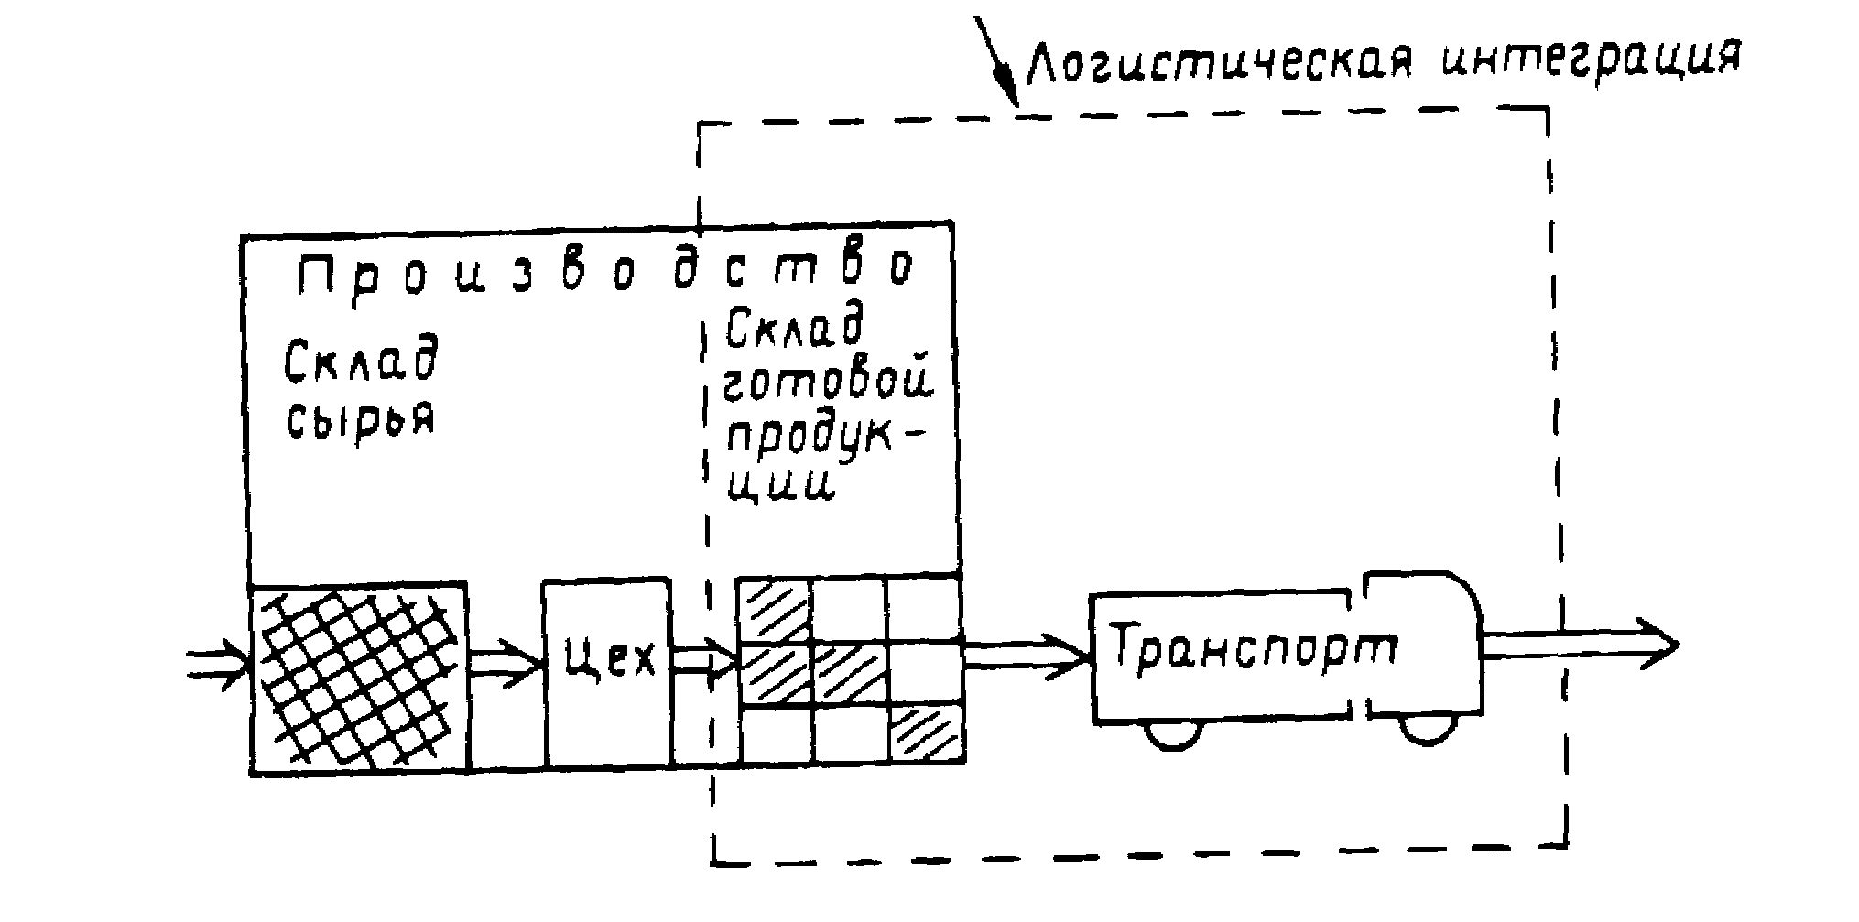
Рис. 6. Первый этап развития логистики - интеграция транспортно-складского процесса
Следует отметить, что совместное решение отдельных задач по управлению материальными потоками намного сложнее их обособленного решения. Здесь зачастую требуются иные методы, а также иная подготовка специалистов.
Второй этап в развитии логистики приходится на 80-е годы XX века. В этот период интеграционная основа логистики расширилась и стала охватывать производственный процесс.
С точки зрения развития логистики 80-е годы характеризуются следующим:
- быстрый рост стоимости физического распределения:
-рост профессионализма менеджеров, осуществляющих управление логистическими процессами;
- долгосрочное планирование в области логистики;
- широкое использование компьютеров для сбора информации и контроля за логистическими процессами;
- централизация физического распределения;
- резкое сокращение запасов в материалопроводящих цепях;
- четкое определение действительных издержек распределения;
- определение и осуществление мер по уменьшению стоимости продвижения материального потока до конечного потребителя.
Графически глубина логистической интеграции, достигнутая в 80 - е годы, представлена на рис. 7.
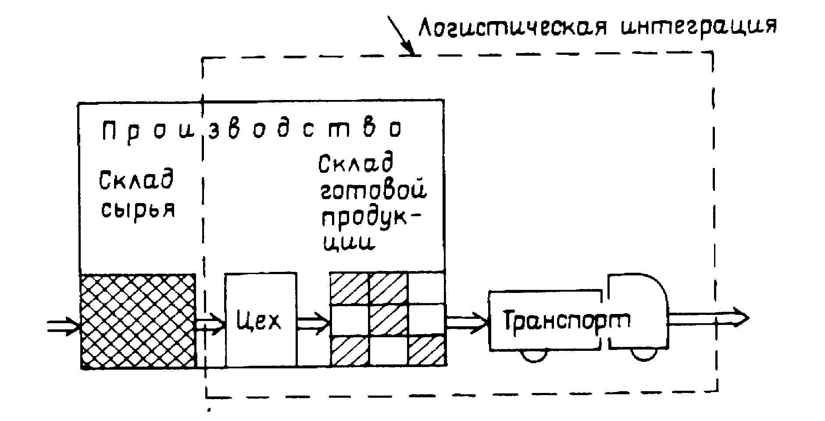
Рис. 7. Второй этап развития логистики: производственный цех, транспорт и склад начинают работать как единый слаженный механизм
Здесь, как видим, к взаимодействию складирования и транспортирования начинает подключаться планирование производства. Это позволило сократить запасы, повысить качество обслуживания покупателей за счет своевременного выполнения заказов, улучшить использование оборудования.
Третий этап относится к настоящему времени и характеризуется следующим:
- появляются фундаментальные изменения в организации и управлении рыночными процессами во всей мировой экономике;
- современные коммуникационные технологии, обеспечивающие быстрое прохождение материальных и информационных потоков, позволяют осуществ-лять мониторинг всех фаз движения продукта от первичного источника сырья до конечного потребителя;
- развиваются отрасли, занятые оказанием услуг в сфере логистики;
- концепция логистики, ключевым положением которой является необ-ходимость интеграции, начинает признаваться большинство участников цепей снабжения, производства и распределения;
- совокупность материалопроводящих субъектов приобретает целостный характер (рис. 8 ).
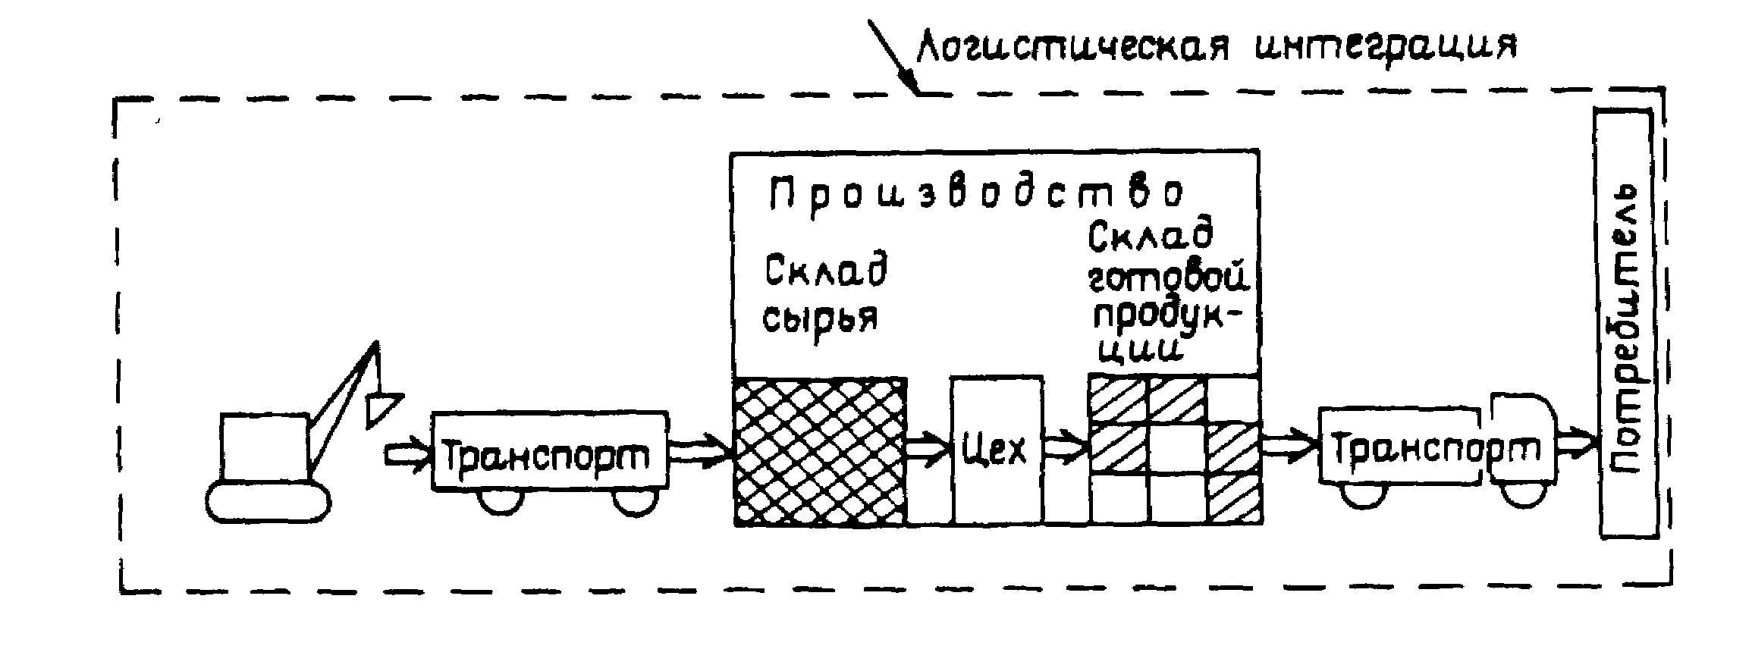
Рис. 8. Третий этап развития логистики: совокупность участников логического процесса приобретает целостный характер

3. ЭКОНОМИЧЕСКИЙ ЭФФЕКТ ОТ ИСПОЛЬЗОВАНИЯ ЛОГИСТИКИ
Материальный поток, двигаясь от первичного источника сырья через цепь производственных, транспортных и посреднических звеньев к конечному потребителю, постоянно увеличивается в стоимости. Проведенные в Велико-британии исследования показали, что в стоимости продукта, попавшего к конечному потребителю, более 70% составляют расходы, связанные с хранением, транспортировкой, упаковкой и другими операциями, обеспечивающими прод-вижение материального потока (рис. 9).
Высокая доля расходов на логистику в конечной цене товара показывает, какие резервы улучшения экономических показателей субъектов хозяйствования содержит оптимизация управления материальными потоками.
Рассмотрим главные слагаемые экономического эффекта от применения логистического подхода к управлению материальными потоками. В сферах производства и обращения применение логистики позволяет:
- снизить запасы на всем пути движения материального потока;
- сократить время прохождения товаров по логистической цепи;
- снизить транспортные расходы;
- сократить затраты ручного труда и соответствующие расходы на операции с грузом.

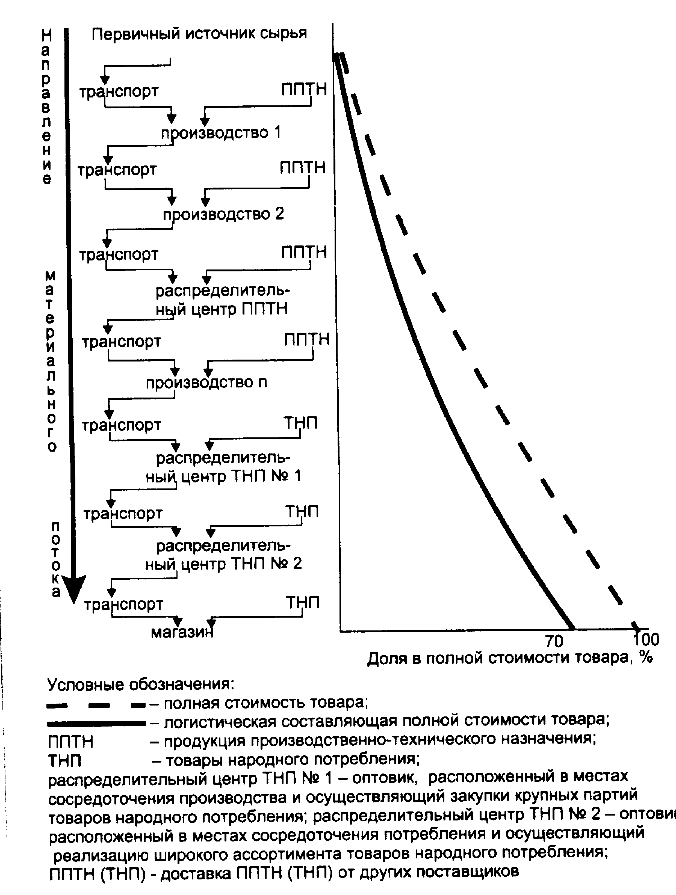

Рис. 9. Структура стоимости товара на пути от первичного источника сырья до конечного потребителя с выделением элемента логистики

Значительная доля экономического эффекта достигается за счет сокращения запасов на всем пути движения материального потока. По данным Европейской промышленной ассоциации сквозной мониторинг материального потока обес-печивает сокращение материальных запасов на 30-70% (по данным промыш-ленной ассоциации США снижение запасов происходит в пределах 30 - 50%).
Высокая значимость оптимизации запасов объясняется следующим:
- в общей структуре издержек на логистику расходы на содержание запасов составляют более 50%, включая расходы на управленческий аппарат, а также потери от порчи или кражи товаров;
- большая часть оборотного капитала предприятий, как правило, отвлечена в запасы (от 10 до 50% всех активов предприятий);
- в производстве расходы по содержанию запасов составляют до 25 - 30% от общего объема издержек.
Сокращение запасов при использовании логистики обеспечивается за счет высокой степени согласованности действий участников логистических процессов, повышения надежности поставок, рациональности распределения запасов, а также по ряду других причин.
Следующая составляющая экономического эффекта от применения логистики образуется за счет сокращения времени прохождения товаров по логистической цепи. Сегодня в общих затратах времени, отводимых на складирование, производственные операции и доставку, затраты времени на собственно производство составляют в среднем от двух до пяти процентов (рис. 10).

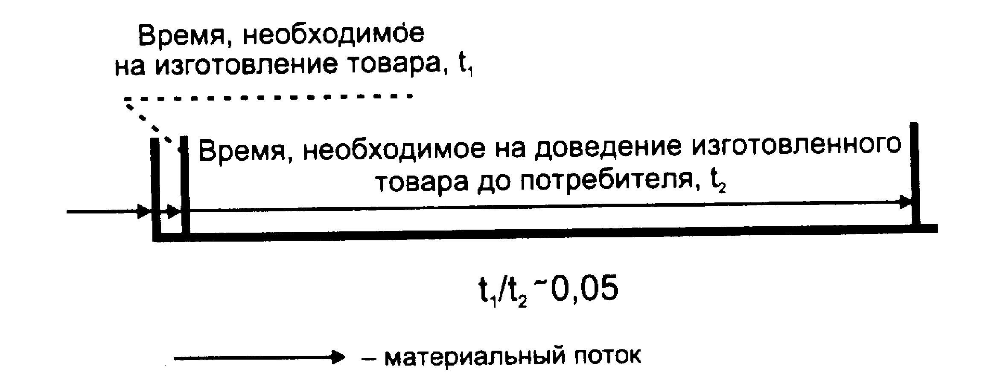
Рис. 10. Соотношение времени на собственно производство товара (t₁) и времени на доведение изготовленного товара до потребителя (t₂)

Таким образом, свыше 95% времени оборота приходится на логистические операции. Сокращение этой составляющей позволяет ускорить оборачиваемость капитала, соответственно увеличить прибыль, получаемую в единицу времени, снизить себестоимость продукции.
Экономический эффект от применения логистики возникает также от сниже-ния транспортных расходов. Оптимизируются маршруты движения транспорта, согласуются графики, сокращаются холостые пробеги, улучшаются другие показатели использования транспорта.
Логистический подход, как уже отмечалось, предполагает высокую степень согласованности участников товародвижения в области технической оснащен-ности грузоперерабатывающих систем. Применение однотипных средств механи-зации, одинаковой тары, использование аналогичных технологических приемов грузопереработки во всех звеньях логистической цепи образуют следующую составляющую экономического эффекта от применения логистики – сокращение затрат ручного труда и соответствующих расходов на операции с грузом.
Логистический подход создает также условия для улучшения многих других показателей функционирования материалопроводящей системы, так как совершенствуется ее общая организация, повышается взаимная связь отдельных звеньев, улучшается управляемость.
Совокупный экономический эффект от использования логистики, как правило, превышает сумму эффектов от улучшения перечисленных показателей. Это объясняется возникновением у логистически организованных систем так называ-емых интегративных свойств, то есть качеств, которые присущи всей системе в целом, но не свойственны ни одному из элементов в отдельности.
Интегративные качества логистических систем представляют собой способ-ность этих систем реализовывать конечную цель, которая получила название «шесть правил логистики»:
ГРУЗ- нужный товар;
КАЧЕСТВО - необходимого качества;
КОЛИЧЕСТВО - в необходимом количестве;
ВРЕМЯ - должен быть доставлен в нужное время;
МЕСТО - в нужное место;
ЗАТРАТЫ - с минимальными затратами.
Цель логистической деятельности считается достигнутой, если эти шесть условий выполнены, то есть нужный товар необходимого качества в необходимом количестве доставлен в нужное время в нужное место с минимальными затратами.

Пример логистической оптимизации материального потока в сфере обращения
Существо логистического подхода к управлению материальными потоками заключается в интеграции отдельных участников логистического процесса в единую систему, способную быстро и экономично доставить необходимый товар в нужное место. Сложность здесь заключается в том, что в рамках единой системы необходимо объединить различных собственников, т. е. субъектов с различными экономическими интересами.
В качестве примера логистического подхода к управлению материальными потоками в сфере обращения рассмотрим процесс доведения сахарного песка от завода-изготовителя до магазинов розничной торговой сети. На рис. 11 изображены три категории участников этого процесса: завод, оптовая база и сеть продовольственных магазинов.
Логистическая оптимизация материального потока позволяет снизить совокуп-ные затраты на товародвижение, результат достигается за счет осуществления различных мероприятий. Остановимся здесь на одном из них. Рассмотрим, что необходимо сделать для снижения затрат на логистику за счет оптимизации упаковки товаров. (Другим действенным методом снижения затрат, связанных с процессом доведения сахара-песка до розничной сети, является организация централизованной доставки).
Традиционно при производстве сахарный песок затаривается в мешки емкостью 50 кг. Логистически не оптимизированный материальный поток будет представлять собой движение сахарного песка в мешках на протяжении всей цепи, вплоть до магазинов.

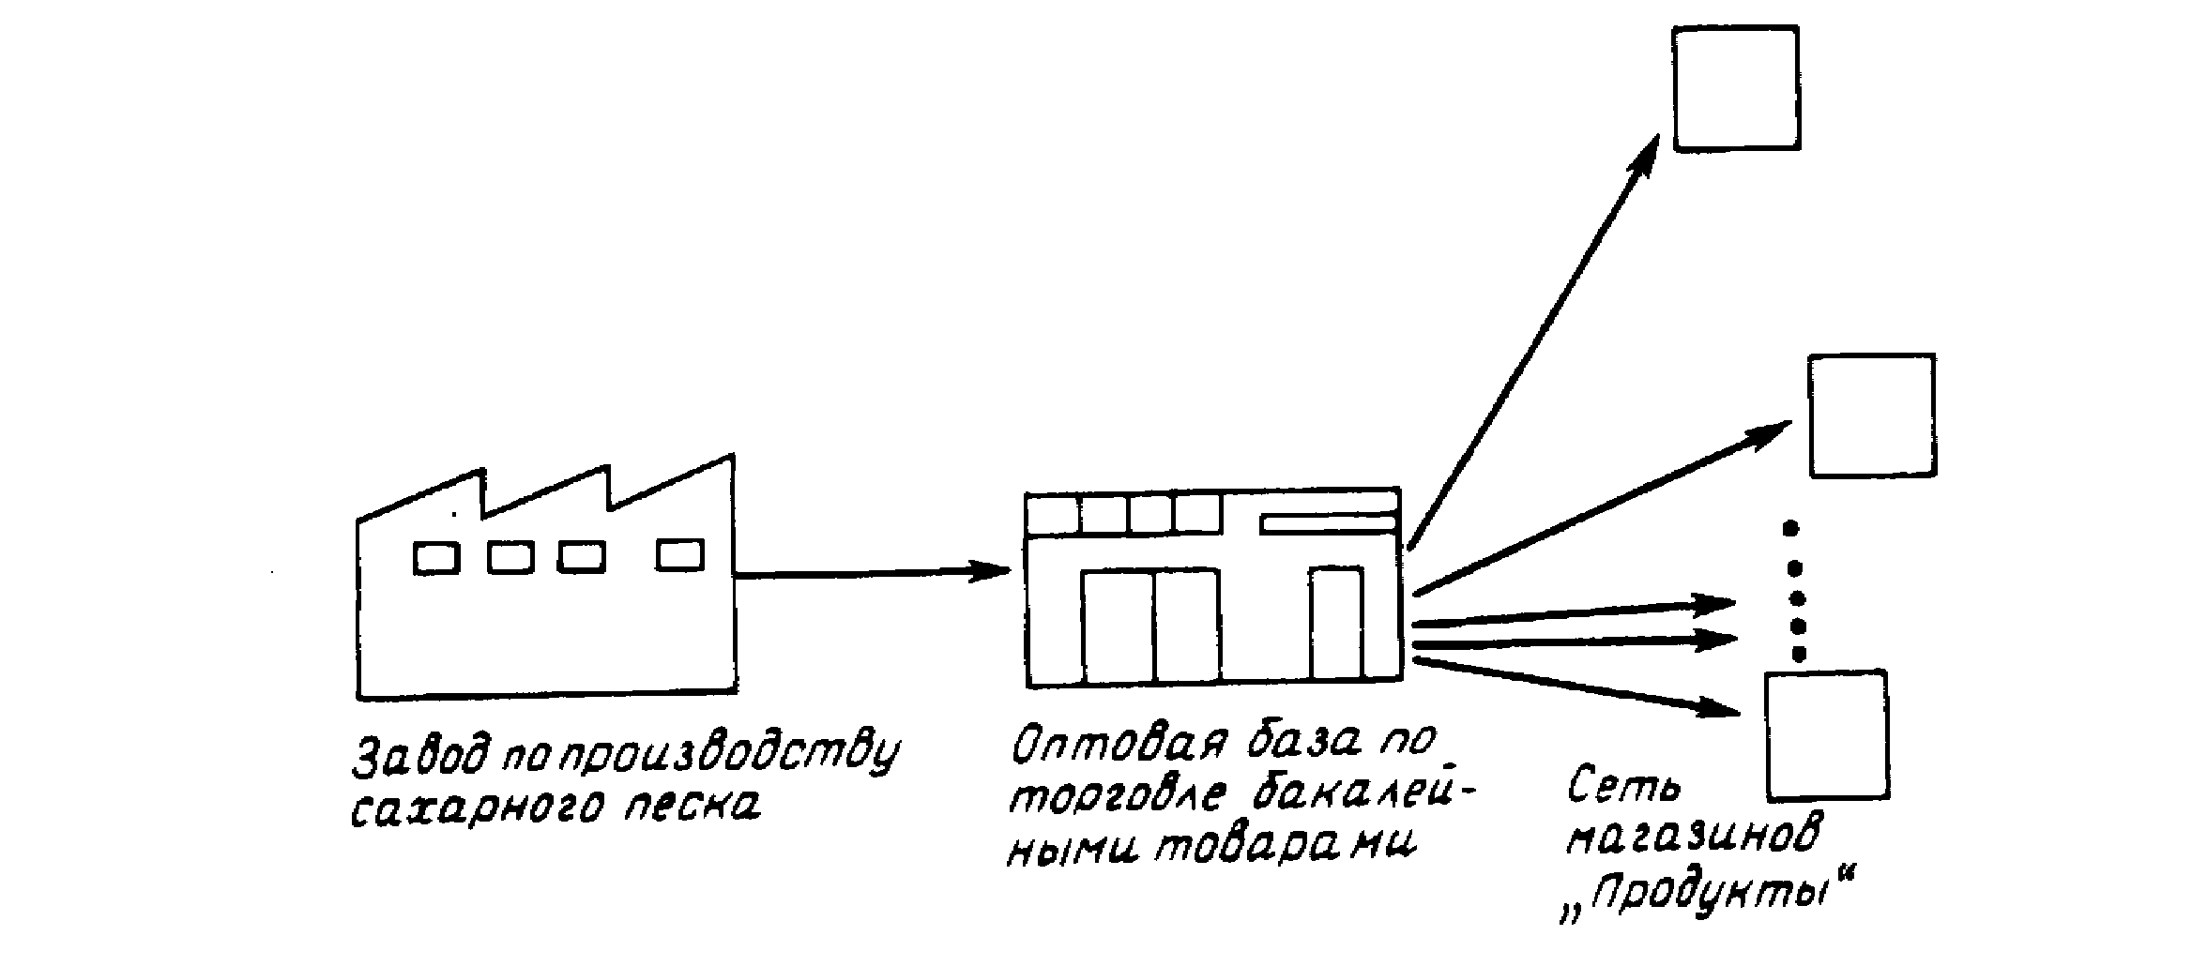
Рис. 11. Принципиальная схема движения сахара от завода-изготовителя до магазинов
Логистическая оптимизация процесса доведения сахарного песка до розничной торговой сети предполагает наличие тесных партнерских отношений между всеми участниками логистического процесса, работу на так называемый общий результат.
Представим ситуацию, когда все три участника находятся в руках одного собственника и зададимся вопросом -где этот собственник организовал бы расфа-совку сахарного песка в пакеты?
Фасовку сахара в нашем примере можно осуществлять в четырех местах:
- за прилавком магазина на рабочем месте продавца во время обслуживания очередного покупателя;
- в магазине в помещении для подготовки товара к продаже на рабочем месте фасовщика, специально занятого расфасовкой сахара;
- на оптовой базе в цехе фасовки;
- на заводе-изготовителе.
Отметим, не останавливаясь на доказательстве, что наименее производитель-ной, а значит и наиболее дорогой, будет организация фасовочных работ в магазине, особенно на рабочем месте продавца. Значительный эффект можно получить, организовав фасовку сахара на оптовой базе и снабжая магазины фасованным сахаром. Однако и здесь, за исключением ограниченного числа складов, нельзя достаточно эффективно использовать мощную фасовочную технику. Максимальный экономический эффект можно получить, лишь установив высокопроизводительное фасовочное оборудование на заводе-изготовителе.
В связи с этим очевидно, что единый собственник всех указанных участников процесса товародвижения организовал бы расфасовку сахарного песка на заводе-изготовителе. Однако названные выше участники, как правило, находятся в руках разных собственников. Причем, если розничная торговля выигрывает от торговли фасованным сахаром, то для завода-изготовителя организация фасовки - лишние затраты. Поэтому, для того чтобы сахарный песок не проходил всю логис-тическую цепь в мешках, а расфасовывался на более ранних этапах товародвижения, необходимо тщательно отрегулировать механизм экономических взаимо-отношений участников.
В результате завоза в магазины нерасфасованного сахарного песка совокуп-ность участников процесса товародвижения упускает часть возможной прибыли. Этого не произойдет, если участники товародвижения смогут объединиться и совместно решить следующие задачи:
1. Определить размер дополнительной прибыли, получаемой за счет организации фасовочных работ на заводе-изготовителе, а также договориться о порядке ее справедливого распределения между участниками, т. е. решить экономическую задачу.
2. Выбрать технические средства для обеспечения процесса доведения фасованного сахара до торговых залов магазинов. Сюда входят: тара-обору-дование, которое будет заполняться единицами расфасовки на заводе, а затем через склады оптовой базы доставляться в магазины; специальные виды транспортных средств для эффективной транспортировки выбранных видов тары-оборудования; средства для выполнения погрузочно-разгрузочных работ и т. д. Это комплекс технических задач.
3. Договориться о едином, взаимоувязанном технологическом процессе обработки материального потока, начиная от цеха фасовки завода и кончая торговым залом магазина. Это комплекс технологических задач.
4. Решить математическими методами различные оптимизационные задачи, например, задачу оптимизации запасов на всех участках движения сахарного песка; задачу определения оптимальных размеров поставляемых партий и др.
В целом - это комплекс математических задач, в результате решения которых может быть создана интегрированная материалопроводящая система, обеспечи-вающая экономический выигрыш только лишь за счет качественного изменения управления материальным потоком.
Как следует из данного примера, логистический подход предполагает необходимость решения задач в области техники, технологии, экономики и математики. В связи с этим в некоторых литературных источниках, например, логистика представляется единством следующих элементов (рис. 12).

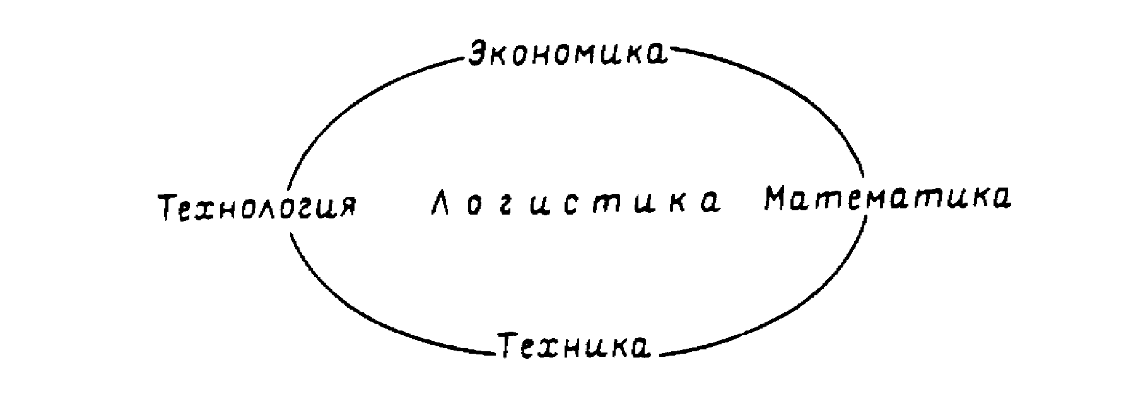
Рис. 12. Элементы логистики

